*Torino, 17 settembre 2019*

**Ricco weekend grazie agli appuntamenti con la Settimana della Cultura di UNI.VO.C.A.: 4 appuntamenti per conoscere, con l’intervento gratuito dei volontari, i Beni Culturali di Torino e Piemonte.**

**COMUNICATO STAMPA**

Prende il via venerdì 20 settembre, con il Convegno previsto all’interno della manifestazione “Filo lungo filo (Un nodo si farà)”, la **Settimana della Cultura di UNI.VO.C.A.**

A seguire altri appuntamenti a Torino e in provincia per riflettere sui Beni Culturali, raccontare il mondo del volontariato, scoprire alcune realtà poco conosciute.

5 associazioni di volontariato coinvolte, 4 località, 4 iniziative.

*Di seguito il dettaglio degli orari e degli appuntamenti.*

**Da venerdì 20 a domenica 22 settembre 2019**

**ASSOCIAZIONE AMICI DELLA SCUOLA LEUMANN**

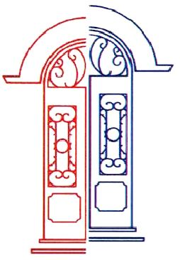25a edizione di “***Filo lungo filo, un nodo si farà***” presso l’Ecomuseo Villaggio Leumann di Collegno (TO).

*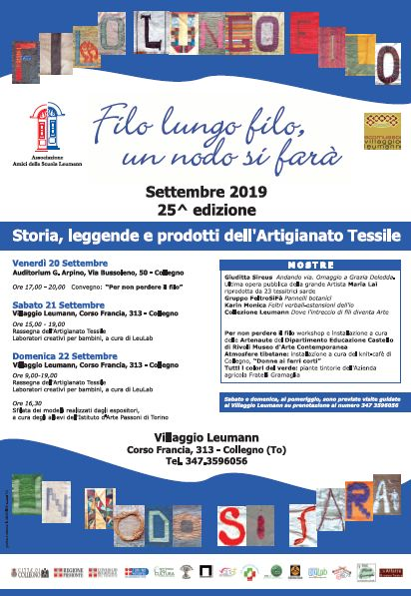L'iniziativa, nata nel 1995 per valorizzare il Villaggio Leumann come documento di assoluto valore nell’ambito dell’Archeologia Industriale torinese e come momento di riflessione e incontro tra artigiani tessitori e studiosi dell’arte tessile, anno dopo anno ha testimoniato e continua a testimoniare l’impegno, a volte quasi eroico, di perpetuare un patrimonio storico artigianale che rischia di andare perduto. “Filo lungo filo. un nodo si farà” raccoglie in sé grandi potenzialità di far riscoprire al grande pubblico un’arte antica come l’uomo, l’arte del tessile a mano e di restituire dignità al lavoro di tanti artisti artigiani.*

*Programma*:

- **Venerdì 20 settembre 2019**  - Auditorium G. Arpino – Collegno - Ore 17,00 – 20,00

Convegno: “Per non perdere il filo”

Coordinatrice e moderatrice: Anna Pironti, Responsabile Capo Dipartimento Educazione Castello di Rivoli Museo d’Arte Contemporanea

Relatori: Anna Maria Colombo Tessili e letteratura

Matteo Salusso Leggere la tessitura

Giuditta Sireus Tessere l'arte e la letteratura, tessere relazioni: Andando via. Omaggio a Grazia Deledda

Maria Chiara Miduri Trasmettere e trasferire: legami metaforici nell’ordito culturale al Villaggio. Seguirà dibattito.

- **Sabato 21 settembre 2019**, Vill. Leumann, Corso Francia 313, Collegno - ore 15/19,00   
Rassegna dell’Artigianato Tessile - Laboratori creativi per bambini, a cura di LeuLab

- **Domenica 22 settembre 2019**, Villaggio Leumann, Corso Francia 313, Collegno - ore 9-19.

Rassegna dell’Artigianato Tessile - Laboratori creativi per bambini, a cura di LeuLab

Ore16,30, Sfilata dei modelli realizzati dagli espositori

Mostre:

Giuditta Sireus Andando via. Omaggio a Grazia Deledda. Ultima opera pubblica della grande artista Maria Lai, riprodotta da 23 tessitrici Sarde

Gruppo FeltroSiFà Pannelli botanici

Karin Monica Feltri verbali-estensioni dell’io

Collezione Leumann Dove l’intreccio di fili diventa Arte

“Per non perdere il filo” workshop e installazione a cura delle Artenaute del Dipartimento Educazione Castello di Rivoli Museo d’Arte Contemporanea

Atmosfere tibetane: installazione a cura del knit-cafè di Collegno, “Donne ai ferri corti”

Tutti i colori del verde: piante tintorie dell’Azienda agricola Fratelli Gramaglia

Sabato e domenica, al pomeriggio, sono previste visite guidate al Villaggio Leumann su prenotazione al numero 347 3596056

L’iniziativa, che rientra tra gli eventi della Settimana della Cultura promossa da UNI.VOC.A., viene realizzata con il patrocinio della Città di Collegno, della Regione Piemonte, del Consiglio regionale e della Città Metropolitana di Torino e la collaborazione del Coordinamento Tessitori, e di Diffusione Tessile.

*Info*: Associazione Amici della Scuola Leumann *odv -* Corso Francia 345 - 10093 Collegno (To) - tel. 347 3596056 - [www.villaggioleumann.it](http://www.villaggioleumann.it/) e-mail: [info@villaggioleumann.it](mailto:info@villaggioleumann.it)

**Dal 21 settembre al 13 ottobre 2019**, **presso Centro Culturale di Via Dego, 6 – Torino**

**PREMIO TESI DI LAUREA SU TORINO e CENTRO GIOVANILE TORINESE**

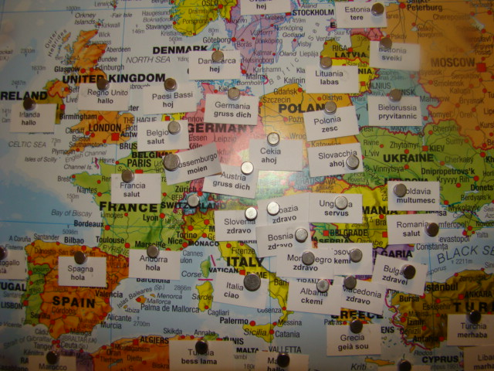Il **GIOCO "ciao" NEL MONDO**; un gioco fatto di tante piastrine su cui è scritto il saluto di ogni nazione. Così si potrà conoscere come si dice "ciao" in tutto il mondo.

*Massima*: "*Basta un saluto per incominciare a comunicare, incontrarsi, conoscersi*".

*Orario apertura Centro Incontri Via Dego:* 10-12 e 15-19

*Info: tel. Cell.* 3334936564 –e-mail:[giovannive37@gmail.com](mailto:giovannive37@gmail.com)

**Domenica 22 Settembre 2019**

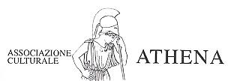**ASSOCIAZIONE ATHENA**

**“TRAMONTO A INDUSTRIA” - V edizione**

*In occasione delle Giornate Europee del Patrimonio “1, 2, 3 Arte! Cultura e Intrattenimento” promosse dal Ministero per i Beni e le Attività Culturali e della Settimana della Cultura di UNI.VO.CA (Unione Volontari Culturali Associati), con il patrocinio del Comune di Monteu da Po. Manifestazione organizzata 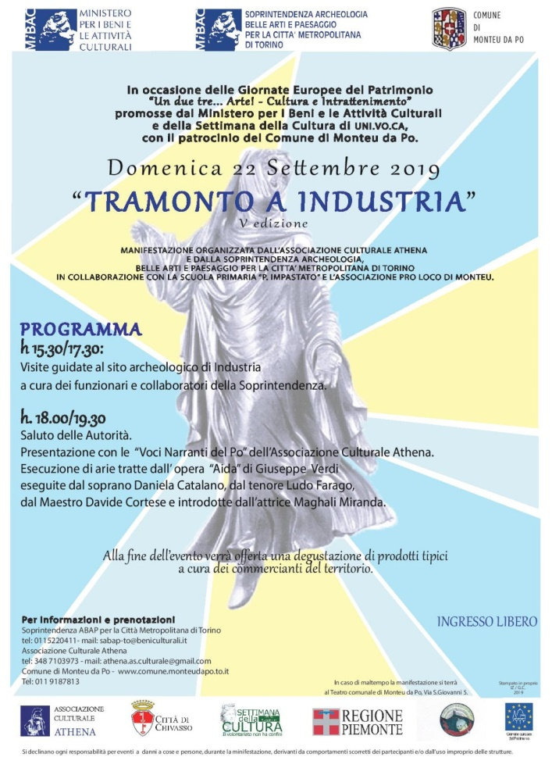dall'Associazione Culturale Athena e dalla Soprintendenza Archeologica, Belle Arti e del Paesaggio per la Città Metropolitana di Torino, in collaborazione con la Scuola Primaria “P. Impastato” e l'Associazione Pro Loco di Monteu.*

*Programma:*

*- h 15.30/17.30: Visite guidate agli scavi archeologici a cura dei funzionari e collaboratori della Soprintendenza.*

*- h. 18.00/20.30: presentazione con le “Voci Narranti del Po” dell’Assoc. Culturale Athena,*

*- Saluti delle autorità.*

*- Esecuzione di arie tratte dall'opera Aida di Giuseppe Verdi eseguite dal soprano Daniela Catalano, dal tenore Ludo Farago, dal Maestro Davide Cortese e presentate dall'attrice Maghali Miranda.*

*Durante tutta la giornata, giochi, banchetti con prodotti artigianali e intrattenimento per i più piccoli.*

*- Aperitivo offerto dai commercianti del territorio.*

*Info e prenotazioni (entro il 20/09/19): ingresso libero.*

*Soprintendenza ABAP Citta metropolitana Torino tel. 0115220411*

*Comune di Monteu da Po – 011 918 78 13 -* [*www.comune.monteudapo.to.it*](http://www.comune.monteudapo.to.it/)

*Il ricavato della manifestazione sarà destinato al restauro di Beni del Patrimonio Culturale.*

*Info: tel.cell. 3487103973 – e-mail:* [*Athena.as.culturale@gmail.com*](mailto:Athena.as.culturale@gmail.com)

**Domenica 22 settembre 2019, ore 16,00, presso Chiesa di Santa Maria Maggiore in Borgo Vecchio di Avigliana**

**CENTRO CULTURALE VITA E PACE**

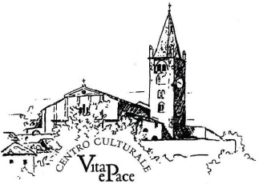“**PAS DE REGRET L'ultima ora di Coco Chanel”** di e con Baba Richerme - voce recitante e Cristina Leone – pianoforte; regia di Elda Caliari, in coincidenza del progetto “Città e Cattedrali a porte aperte” ideato dalla Consulta Regionale per i beni culturali ecclesiastici del Piemonte e Valle d’Aosta e dalla Fondazione CRT.

*Tutto il mondo sa chi è stata Coco Chanel, il suo stile le sue creazioni hanno fatto epoca e ancor oggi restano intramontabili, ma Gabrielle Chanel è stata anche una grande mecenate, donna intelligente, moderna, vera protofemminista, raffinata nonostante le umili origini, dalle amicizie straordinarie. Nello spettacolo è soprattutto questa la Coco che si è immaginato di far rivivere, così i suoi ricordi biografici, mischiati alla più pura fantasia, prendono vita e con essi vengono evocati in un vero caleidoscopio, i tanti personaggi che l’hanno accompagnata e con i quali è stata generosissima: Diaghilev e i suoi Ballets Russes, Cocteau, Lifar, Stravinsky, Iribe, Misia Sert. Non mancano poi i suoi numerosi e fondamentali grandi amori ai quali resterà, legata tutta la vita. In stretta sintonia con la pianista Cristina Leone, è stato costruito il percorso dello spettacolo, poiché la musica è la grande protagonista insieme alle parole, con “****Pas de regret – L’ultima ora di Coco”*** *si è voluto rendere un piccolo e sincero omaggio a questa grande donna, lungimirante e indipendente, caparbia e volitiva, dal grande talento e dalla vita intensissima, una vita esaltante la sua, ma anche tormentata da grandi dolori e negli ultimi anni, da una profonda solitudine. (****Baba Richerme).***

***Baba Richerme****, torinese vive a Roma dal 1988. Laureata in Lettere Moderne, Discipline Artistiche all’Università di Torino, giornalista professionista, critico cinematografico, è in Rai dall’88, dove dal ’94, è una delle ”Voci” del Giornale Radio con la qualifica di Inviato Speciale. Da anni firma servizi, corrispondenze, rubriche, speciali, interviste con i grandi personaggi del mondo dello spettacolo per i tre GR Rai e RadioUno, seguendo i maggiori avvenimenti e i Festival internazionali di Cinema. In Tv su Raitre ha lavorato con Umberto Broccoli e Claudio Ferretti al programma “L’Una italiana”. E’ stata giurato nella sezione “Un Certain Regard” al Festival di Cannes. Dal 2014 affianca Elda Caliari nell’organizzazione delle “Nuove Petites Soirées” del Circolo della Stampa. Nel 2014 con Cristina Leone ha firmato con successo il Recital “Le musiche e le parole del cuore” in cui porta in scena, in stretto connubio con le musiche, il proprio testo “Lettere mai scritte” e nel 2017 “Pas de regret- L’ultima ora di Coco”, dedicato alla leggendaria Coco Chanel.*

***Cristina Leone*** *si è brillantemente diplomata in pianoforte al Conservatorio di Napoli. Ha frequentato corsi di musica da camera al Conservatorio di Udine ed ha seguito il corso di duo alla Scuola di Alto Perfezionamento di Saluzzo. Premiata in vari concorsi nazionali ed internazionali, svolge da tempo attività concertistica come solista ed in varie formazioni da camera; ha suonato in Italia, Francia, Germania e Austria. Ha tenuto recital per la Gioventù Musicale d’Italia in viaggi intercontinentali. É stata ospite al Teatro Carignano di Torino, al “Mozart nacht und tag”, al Palco Smeraldo di Milano, al Teatro Alfieri, al Palazzo Barolo, alla Sala Alessandrina di Roma e al Festival di Ravello in duo con Fabrizio Pavone con il quale ha ricevuto il premio “Gina Rosso - Amici di Renato Bruson”. Ha tenuto un recital con Baba Richerme a Roma nella prestigiosa sede di Palazzo Pallavicini. Dal 2006 collabora con il Circolo dei Lettori e dal 2013 con “Le Petites Soirées” di Elda Caliari del Circolo della Stampa di Torino. All’attività concertistica affianca quella didattica di docente di Pianoforte e Musica.***Programma: Anonimo francese** - Valse Musette; **D. Shostakovich**- Gran Valzer in re minore e Valzer Scherzo; **E. Satie** - Je te veux, Gnosienne e Gymnopédie; **F. Chopin** - Polacca op.26 n.1; **G. Miller**- Moonlight Serenade; **I. Stravinsky** – Petrouchka e Valse pour les enfants; **C. Debussy**- Claire de lune; **M. Ravel** – Boler e, Pavane; **C. Debussy** - Hommage à S.Pickwick e Arabesque II.

**L’ingresso è libero - Al termine del concerto sarà offerto un rinfresco.**

*Info*: tel.cell. 3382265487– e-mail: gigi.marengo@gmail.com

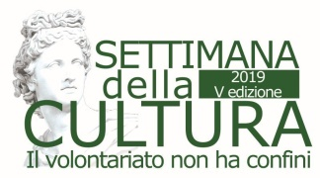

***Le iniziative si inseriscono nell’ambito della quinta “Settimana della Cultura di UNI.VO.C.A.”. Dal 20 settembre al 13 ottobre più di 20 eventi tra Torino e provincia per promuovere la storia, l’arte, l’archeologia e le attività di 20 associazioni unite nel segno di UNI.VO.C.A.: rievocazioni storiche, convegni, spettacoli teatrali, presentazioni di libri, concerti, visite guidate con la passione del volontario e le competenze acquisite in anni di attività sul territorio. In alcuni casi si tratta di aperture straordinarie o di eventi pensati appositamente per esprimere al meglio le peculiarità di ogni associazione.***

***Come sempre con il patrocinio di Regione Piemonte, Consiglio Regionale del Piemonte, Città metropolitana di Torino e Città di Torino, e il sostegno del Centro Servizi per il Volontariato Vol.To.***

*Per info e per il programma completo della Settimana della Cultura UNI.VO.C.A.:*

[*www.univoca.org*](http://www.univoca.org)

*Facebook: www.facebook.it/univocatorino*

*Email info@univoca.org*

*Cell. 335.5489853 – 333.3670926*